Chapitre 9

Trigonométrie – COURS

1. Lecture sur le cercle trigonométrique 2

1.1 Le cercle trigonométrique 2

1.2 Longueur d’un arc 2

1.3 Radian 2

2. Enroulement de la droite des réels 3

3. Sinus et cosinus d’un nombre réel 3

3.1 Définitions 3

3.2 Valeurs remarquables du sinus et du cosinus 4

3.3 Lien avec le sinus et le cosinus dans un triangle rectangle 4

# Lecture sur le cercle trigonométrique

## Le cercle trigonométrique

#### Définition

Sur un cercle, on appelle sens direct, sens positif ou sens trigonométrique le sens contraire des aiguilles d’une montre.

#### Définition

Dans le plan muni d’un repère orthonormé $\left(O ; \vec{i},\vec{j}\right)$ et orienté dans le sens direct, le cercle trigonométrique est le cercle de centre O et de rayon 1.

## Longueur d’un arc

#### Propriété (admise)

Sur le cercle trigonométrique, la longueur de l’arc de cercle $\hat{IM}$ (exprimée dans l’unité de longueur du repère) est proportionnelle à la mesure de l’angle $\hat{IOM}$ exprimée en degré.

|  |  |  |  |  |
| --- | --- | --- | --- | --- |
| Mesure de $\hat{IOM}$ en degré | $$360$$ | $$180$$ | $$90$$ | $$270$$ |
| Longueur de l’arc $\hat{IM}$ | $$2π$$ | $$π$$ | $$\frac{π}{2}$$ | $$\frac{3π}{2}$$ |

## Radian

#### Définition

Soit $U$ le point du cercle trigonométrique tel que l’arc $\hat{IU}$ ait pour longueur $1$ unité (exprimée dans l’unité de longueur du repère).

On définit un radian (noté $1 rad$) comme étant la mesure de l’angle $\hat{IOU}$.

#### Propriété (admise)

L’angle plat mesure $π$ radians et aussi $180°$. La mesure d’un angle en radians est proportionnelle à sa mesure en degré.

Ainsi, on obtient le tableau des valeurs remarquables :

|  |  |  |  |  |  |  |  |  |  |  |
| --- | --- | --- | --- | --- | --- | --- | --- | --- | --- | --- |
| $α$ en degrés $$×\frac{180}{π}$$ | $$0°$$ | $$30°$$ | $$45°$$ | $$60°$$ | $$90°$$ | $$120°$$ | $$135°$$ | $$150°$$ | $$180°$$ | $360°$ $$×\frac{π}{180}$$ |
| $α$ en radians | $$0$$ | $$\frac{π}{6}$$ | $$\frac{π}{4}$$ | $$\frac{π}{3}$$ | $$\frac{π}{2}$$ | $$\frac{2π}{3}$$ | $$\frac{3π}{4}$$ | $$\frac{5π}{6}$$ | $$π$$ | $$2π$$ |

***Exemple :*** Si $α=\frac{2π}{5}$ rad alors $α=\frac{2π}{5}×\frac{180}{π}=\frac{2×180}{5}=72°$

# Enroulement de la droite des réels

Soit (C ) un cercle trigonométrique.

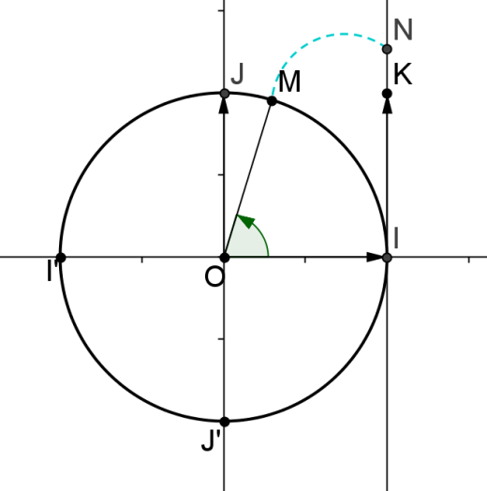

$1$

$x$

$x$

(C ) $D$

Soit $D$ la tangente au cercle (C ) au point $I$ et soit $K$ le point de $D$ de coordonnées $\left(1 ;1\right)$ dans le repère $\left(O;\vec{i}, \vec{j}\right)$.

Par le procédé de l’enroulement de la droite $D$, qui représente les nombres réels, autour du cercle trigonométrique (C ) :

* A tout point $N$ de la droite $D$ d’abscisse $x$ dans le repère $\left(I;\vec{IK}\right)$ on associe un **unique** point $M$ du cercle (C ). On dit que $M$ est l’image du réel $x$ sur le cercle trigonométrique ou qu’on associe le réel $x$ au point $M$.
* Réciproquement, à tout point $M$ de (C ) on associe une infinité de points de la droite $D$ dont les abscisses dans le repère $\left(I;\vec{IK}\right)$ sont $x$, $x+1×2π$, $x+2×2π$, … , $x-1×2π$, $x-2×2π$, …

#### Propriété (admise)

Soit $x$ un réel et $M$ le point du cercle (C ) associé au réel $x$. Le point $M$ est associé à tous les réels de la forme $x+k×2π, k∈Z$.

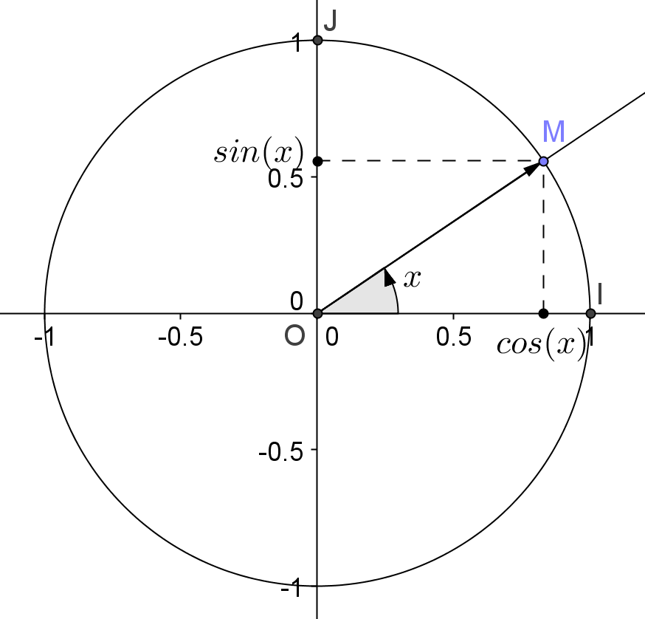

# Sinus et cosinus d’un nombre réel

## Définitions

Soit $x$ un réel et $M$ le point du cercle trigonométrique associé au réel $x$.

* On appelle **cosinus** du réel $x$**l’abscisse** du point $M$ dans le repère $\left(O;\vec{i}, \vec{j}\right)$.
* On appelle **sinus** du réel $x$**l’ordonnée** du point $M$ dans le repère $\left(O;\vec{i}, \vec{j}\right)$.

#### Propriétés

* Pour tout réel $x$, $cos⁡(x)∈\left[-1 ;1\right]$ et $sin⁡(x)∈\left[-1 ;1\right]$.
* Pour tout réel $x$, $\cos\left(x+k×2π\right)= cos⁡(x)$ et $\sin\left(x+k×2π\right)= sin⁡(x)$ avec $k∈Z$.
* Pour tout réel $x$, $\cos^{2}{x+\sin^{2}{x=1}}$

#### Remarque

${\left(cos⁡(x)\right)}^{2}$ peut se noter $cos²{x}$.

## Valeurs remarquables du sinus et du cosinus

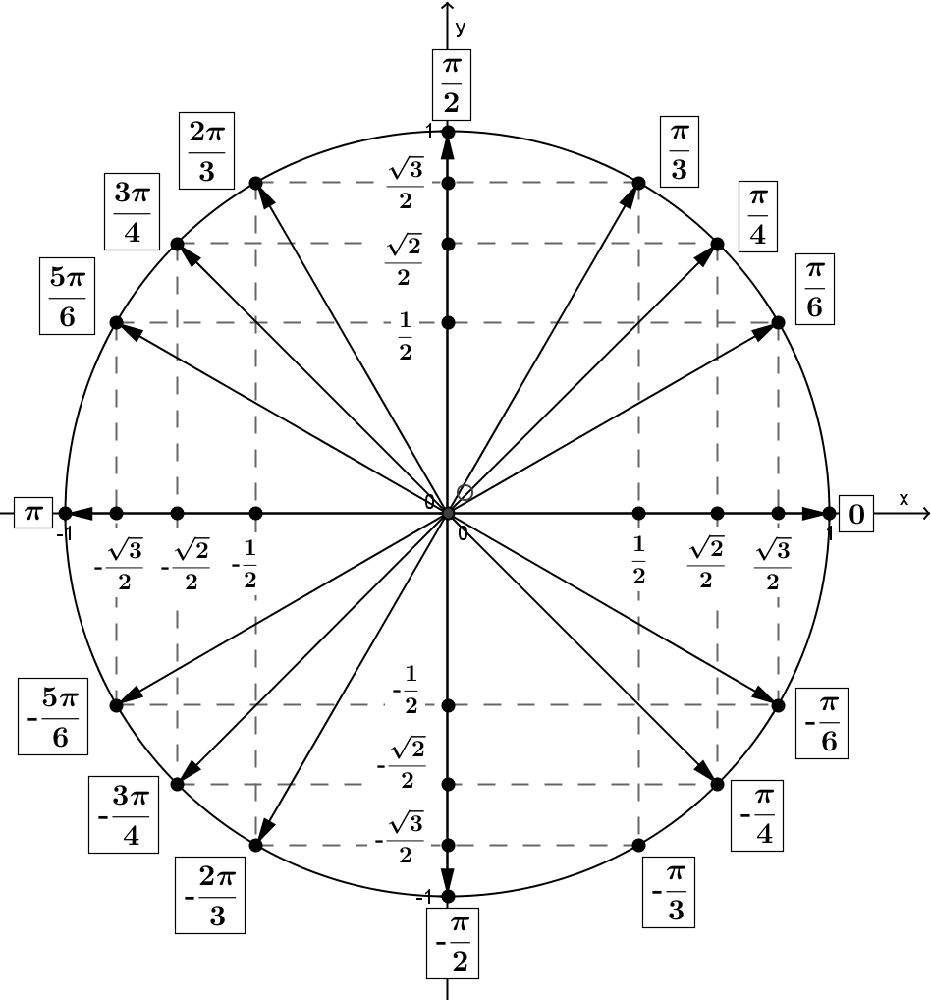

D’où les valeurs remarquables :

|  |  |  |  |  |  |
| --- | --- | --- | --- | --- | --- |
| $$x$$ | $$0$$ | $$\frac{π}{6}$$ | $$\frac{π}{4}$$ | $$\frac{π}{3}$$ | $$\frac{π}{2}$$ |
| **Angle en degré** | $$0$$ | $$30$$ | $$45$$ | $$60$$ | $$90$$ |
| $$\sin{x}$$ | $$0$$ | $$\frac{1}{2}$$ | $$\frac{\sqrt{2}}{2}$$ | $$\frac{\sqrt{3}}{2}$$ | $$1$$ |
| $$\cos{x}$$ | $$1$$ | $$\frac{\sqrt{3}}{2}$$ | $$\frac{\sqrt{2}}{2}$$ | $$\frac{1}{2}$$ | $$0$$ |

## Lien avec le sinus et le cosinus dans un triangle rectangle



On considère le cercle trigonométrique et la tangente $D$ au cercle.

Pour tout nombre $x$ tel que : $O<x<\frac{π}{2}$, d’image $M$, on considère le point $H$ de l’axe des abscisses tel que $\left(MH\right)$ est perpendiculaire à $\left(OI\right)$.

$$H$$

Dans le triangle $HOM$, rectangle en $H$, on a :

$$\cos{\hat{HOM}=\frac{\text{côté adjecent}}{\text{hypoténuse}}}=\frac{OH}{OM}$$

$$\sin{\hat{HOM}=\frac{\text{côté opposé}}{\text{hypoténuse}}}=\frac{HM}{OM}$$

Or : $OM=1$

$OH=\cos{x}$ et $HM=\sin{x}$ $D$

Donc :

$$\cos{\hat{HOM}=}\cos{x}$$

$$\sin{\hat{HOM}}=\sin{x}$$